Trains à sustentation électromagnétique
Un train à sustentation magnétique utilise les forces magnétiques pour léviter au dessus de la voie ; il n'est donc pas en contact avec des rails, contrairement aux trains classiques. Ce procédé permet de supprimer la résistance au roulement et d'atteindre des vitesses élevées.
Il existe actuellement deux types de trains à grande vitesse à sustentation magnétique :
- un train à sustentation électromagnétique dans lequel le train lévite par attraction grâce à des aimants (Transrapid développé en Allemagne) ;
- un train à sustentation électrodynamique dans lequel le train lévite par répulsion grâce aux courants de Foucault induits par le déplacement du train (SCMaglev développé au Japon).
La seule réalisation commerciale du Transrapid est à l'heure actuelle la ligne de 30 kilomètres qui fonctionne depuis 2004 entre Shanghai et son aéroport international de Pudong. Le trajet s'effectue en moins de 8 minutes, à la vitesse moyenne de $245 km/h$. Sur ce parcours le train atteint la vitesse de $430 km/h$, il a la capacité d'accélérer de 0 à $350 km/h$ en 2 minutes.
La première version commerciale du SCMaglev doit relier en une heure Tokyo et Osaka, distantes de 400 km à vol d'oiseau. L'ouverture du premier tronçon de la ligne (Tokyo-Nagoya) est prévu en 2027 avec une vitesse de pointe sur le parcours de $505 km/h$. En 2015 une rame de test de sept voitures a atteint la vitesse de $603 km/h$, établissant ainsi l'actuel record de vitesse pour un train.
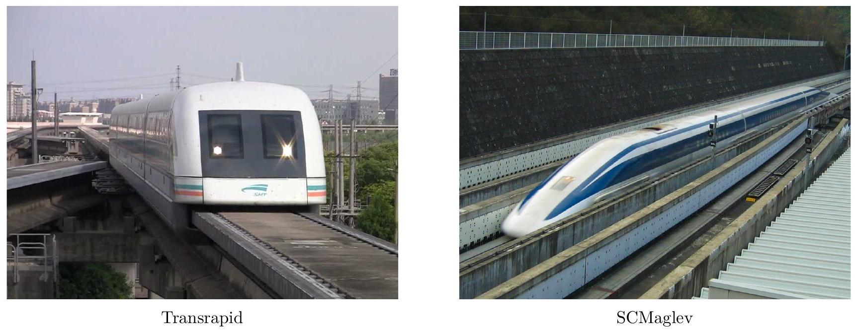
Figure 1
Nous étudions ici quelques aspects du fonctionnement de ces trains, en accordant - sauf en partie I - une attention particulière au Transrapid.
Certaines questions, repérées par une barre en marge, ne sont pas guidées et demandent de l'initiative de la part du candidat. Les pistes de recherche doivent être consignées par le candidat sur sa copie ; si elles sont pertinentes, elles seront valorisées. Le barème tient compte du temps nécessaire pour explorer ces pistes et élaborer un raisonnement, il valorise ces questions de façon très significative.
Des données utiles, un formulaire et deux annexes sont regroupés en fin d'énoncé.
I Réalisation d'un champ magnétique intense
Dans le système à sustentation électrodynamique (SCMaglev), un champ magnétique est créé par des bobines supraconductrices placées dans le train en mouvement. Le constructeur indique que pour faire léviter le train le champ magnétique produit doit dépasser la valeur de 4 teslas.
Q 1. Expliquer pourquoi il n'est pas possible de réaliser un tel champ magnétique avec un solénoïde constitué d'un fil résistif. Pour répondre à cette question, vous pourrez vous appuyer sur les données fournies en annexe 1. Vous préciserez clairement les différentes étapes de votre raisonnement.
On se propose d'évacuer la puissance produite par la bobine avec un refroidissement à eau.
Q 2. Proposer une valeur maximale acceptable de la différence de température entre la bobine et l'eau. En déduire la valeur minimum de la surface de contact entre la bobine et l'eau.
Q 3. Quel débit d'eau faudrait-il assurer pour évacuer la puissance thermique produite par la bobine ?
Q 4. Commenter et conclure quant à la faisabilité d'un tel refroidissement.
Q 5. En quoi l'utilisation de bobines supraconductrices permet-elle la création de champs magnétiques très intenses?
II La sustentation électromagnétique du Transrapid
II.A - Modélisation du champ magnétique dans l'entrefer
La figure 2 présente la rame du Transrapid sur son rail et, dans un plan de coupe, le détail du système de sustentation. Ce système est constitué d'un électroaimant dont le circuit magnétique est composé :
- d'une portion de rail (1) en matériau ferromagnétique doux de perméabilité relative $μ_{r}$;
- d'une portion (2) solidaire de la rame, constituée du même matériau ferromagnétique, sur lequel sont bobinées $N$ spires alimentées par un courant d'intensité $i(t)$.
Les deux portions sont séparées par un entrefer de largeur $z$ variable. La section $S$ du matériau ferromagnétique dans les portions (1) et (2) du circuit magnétique est supposée commune aux portions (1) et (2), constante le long du circuit magnétique et carrée de côté $a:S=a^{2}$. (C) est une ligne de champ magnétique du circuit (figure 2).
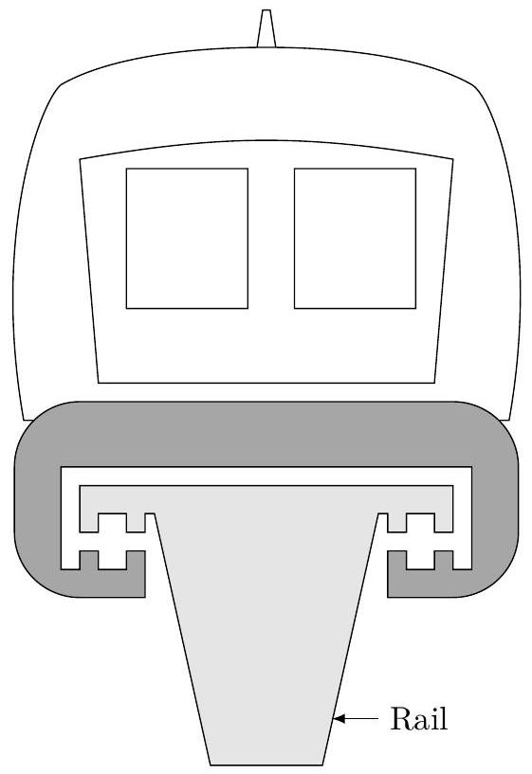
Vue de face
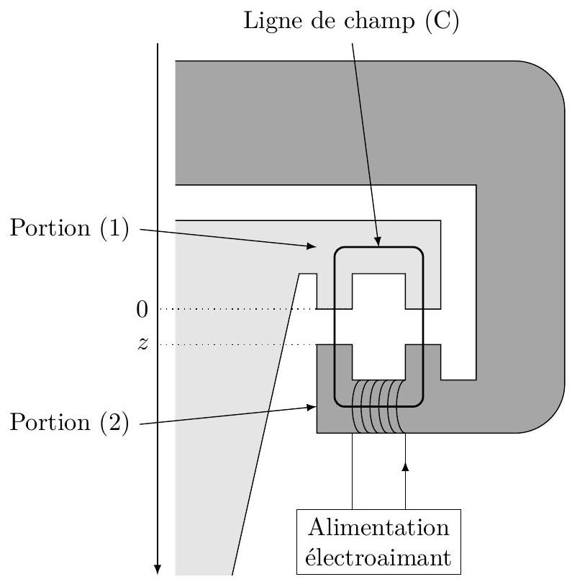
Système de sustentation (demi-coupe)
Figure 2 Transrapid et son système de sustentation
Les hypothèses d'étude sont les suivantes:
- les milieux ferromagnétiques sont supposés doux ;
- on néglige les pertes par courants de Foucault ;
- toutes les lignes de champ sont canalisées par le circuit magnétique.
On note :
- ${\vec{B}}_{1}$ le champ magnétique dans la portion (1);
- ${\vec{B}}_{2}$ le champ magnétique dans la portion (2);
$−{\vec{B}}_{a}$ le champ magnétique dans les entrefers;
- $z$ la largeur, variable, des entrefers entre les deux portions ferromagnétiques du circuit magnétique (l'origine $O$ sur l'axe descendant ( $O,{\vec{u}}_{x}$ ) est choisie sur le rail fixe) ;
- $ℓ$ la longueur moyenne de la partie de la ligne de champ (C) située à l'intérieur des portions ferromagnétiques (1) et (2) du circuit.
II.A.1)
Q 6. Définir l'excitation magnétique $\vec{H}$ et donner l'expression reliant le vecteur $\vec{H}$ au champ magnétique $\vec{B}$ dans la matière et à l'aimantation $\vec{M}$ de la matière.
Q 7. Rappeler les équations de Maxwell valables dans un milieu ferromagnétique dans le cadre de l'approximation des régimes quasi-stationnaires (ARQS).
II.A.2)
Q 8. Quelle propriété vérifie le flux du champ magnétique dans le circuit magnétique ?
Q 9. En déduire les relations liant ${\vec{B}}_{1},{\vec{B}}_{2}$ et ${\vec{B}}_{a}$.
Q 10. À quelle condition, supposée vérifiée ici, les lignes de champ restent-elles parallèles dans l'entrefer ?
II.A.3)
Q 11. Rappeler les caractéristiques d'un milieu ferromagnétique doux.
Q 12. Quelle relation lie alors le champ magnétique $\vec{B}$ et l'excitation magnétique $\vec{H}$ dans un tel milieu?
Q 13. Définir la perméabilité relative et en donner un ordre de grandeur pour un milieu ferromagnétique doux.
II.A.4)
Q 14. Écrire le théorème d'Ampère sur le contour (C).
Q 15. En déduire $B_{2}$ en fonction de $ℓ,z,N,i,μ_{0}$ et $μ_{r}$.
Q 16. Simplifier cette écriture en utilisant la question 12.
II.B - Lévitation par attraction
On rappelle que la force électromagnétique s'exerçant sur une partie mobile d'un circuit magnétique, parcouru par un courant d'intensité $i$, en translation suivant la direction ${\vec{u}}_{z}$ s'écrit ${\vec{F}}_{em}={\left(\frac{∂E_{m}}{∂z}\right)}_{i}{\vec{u}}_{z}$ où $E_{m}$ est l'énergie magnétique.
Q 17. Montrer que l'inductance propre $L(z)$ du bobinage peut s'écrire sous la forme $L(z)=\frac{μ_{0}N^{2}S}{2z}$.
Q 18. Rappeler l'expression de l'énergie magnétique emmagasinée dans la bobine d'inductance $L(z)$ parcourue par le courant d'intensité $i(t)$.
Q 19. En déduire la force électromagnétique $F_{em}$ s'exerçant sur la rame.
Q 20. Calculer la masse $m$ qui peut ainsi être mise en sustentation à une distance $δ=10 mm$ du rail pour un électroaimant alimenté avec un courant d'intensité $i_{e}=10 A$.
Q 21. Une rame a une masse d'environ 180 tonnes. En déduire le nombre d'électroaimants nécessaires pour la sustentation de la rame. On donne : $N=1000,S=0,50{ m}^{2}$.
Q 22. Montrer que le système de sustentation électromagnétique est instable.
III Capteur de position
L'instabilité de l'équilibre de la rame en sustentation nécessite l'asservissement en position de l'entrefer. Cet asservissement est réalisé en utilisant un capteur de position. On se propose dans cette partie d'étudier le principe d'un capteur de position à inductance variable.
III.A - Capteur à entrefer variable «push-pull»
La figure 3 décrit le schéma de principe d'un capteur inductif à entrefer variable dans un montage «push-pull ». Le capteur comprend un circuit magnétique composé d'un noyau solidaire du rail fixe et de deux bobines B1 et B2 sur deux noyaux ferromagnétiques en vis-à-vis, solidaires de la rame. Les bobines B1 et B2 du capteur sont identiques et placées de façon symétrique par rapport au rail lorsque la rame est à l'équilibre (figure 3 à gauche). Ces bobines B1 et B2 sont indépendantes des bobines assurant la lévitation. Elles sont constituées de $N_{c}$ spires de surface $S$.
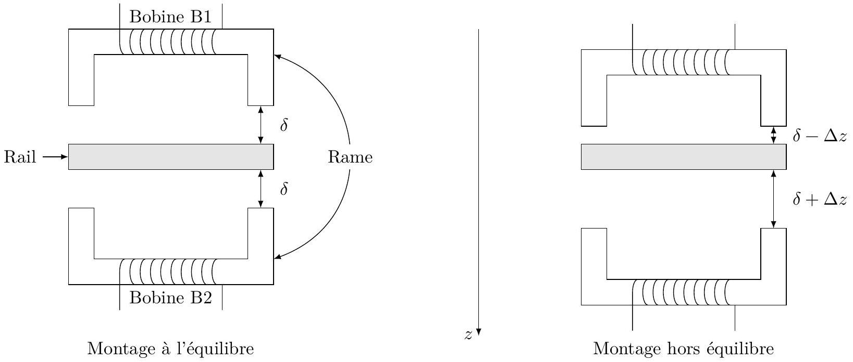
Figure 3
Q 23. Écrire l'inductance $L_{e}$ des bobines B 1 et B 2 lorsque la rame est à l'équilibre.
On envisage une variation $Δz$ de la position du train par rapport à la position d'équilibre $z_{e}=δ$ (figure 3 à droite), en considérant $Δz≪δ$.
Q 24. Écrire les inductance $L_{1}$ et $L_{2}$ de chacun des bobines B1 et B2 en se limitant au terme du premier ordre en $Δz/δ$.
III.B - Mesure des variations d'inductance
Les bobines B1 et B2 sont alimentées par un générateur délivrant une tension électrique $e(t)=Ecos⁡(ωt)$, de pulsation $ω$, en série avec une résistance $R$ (figure 4). On néglige ici les résistances des deux bobines.
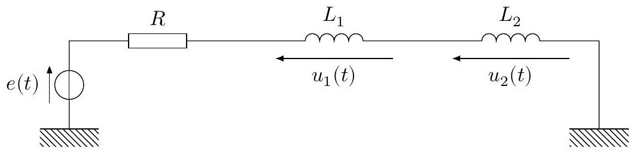
Figure 4 Alimentation du capteur
Q 25. Déterminer les expressions des tensions électriques complexes ${\underline{u}}_{1}$ et ${\underline{u}}_{2}$ en fonction de $R,L_{1},L_{2},ω$ et $\underline{e}$.
Ces tensions sont placées à l'entrée du montage présenté figure 5. L'ALI est supposé idéal en fonctionnement linéaire.
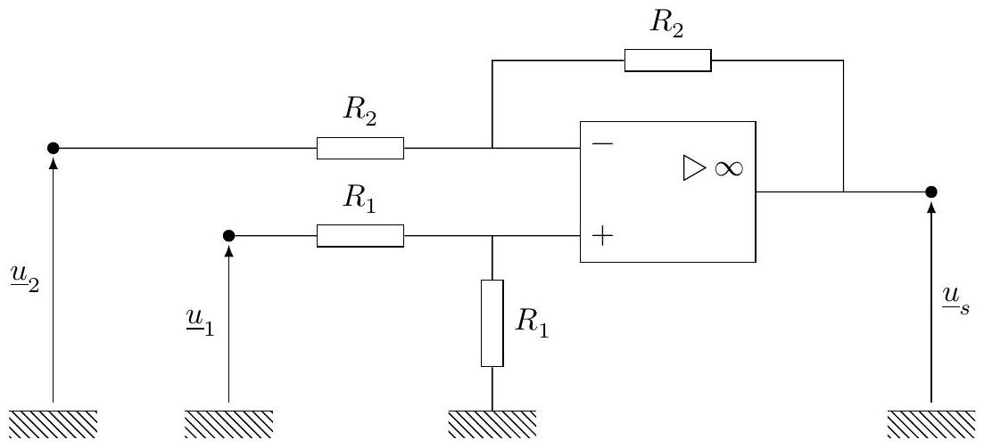
Figure 5 Montage soustracteur
Q 26. Montrer que la tension électrique de sortie du montage peut s'écrire sous la forme ${\underline{u}}_{s}=K\left({\underline{u}}_{1}−{\underline{u}}_{2}\right)$ où $K$ est une constante que l'on déterminera en fonction des composants du montage.
Q 27. Exprimer la fonction de transfert complexe $\underline{T}(jω)$ sous la forme $\underline{T}(jω)=\frac{{\underline{u}}_{s}}{\underline{e}}=T_{0}\frac{j\left(ω/ω_{0}\right)}{1+j\left(ω/ω_{0}\right)}$ où $T_{0}$ et $ω_{0}$ sont des fonctions de $L_{e},R,Δz$ et $δ$, que l'on déterminera.
Q 28. Tracer le diagramme de Bode asymptotique de $\underline{T}(jω)$.
Q 29. De quel type de filtre s'agit-il ?
Q 30. Quelle est la signification de la pulsation $ω_{0}$ ?
Q 31. Dans quelle gamme de fréquences doit-on travailler pour que $\underline{T}(jω)$ soit indépendant de $ω$ et proportionnel au déplacement de la rame ?
On a $R=750Ω,L_{e}=60mH$ et une fréquence d'utilisation $f=4kHz$.
Q 32. Montrer que le signal de sortie peut se mettre sous la forme $u_{s}(t)=E\frac{Δz}{δ}cos⁡(ωt+φ)$.
Q 33. Exprimer et calculer le déphasage $φ$.
III.C - Électronique de conditionnement
On souhaite obtenir un signal continu image de la position $z$ de la rame. On utilise pour cela un multiplieur analogique, avec une constante de multiplication $K_{m}$, dans le montage donné figure 6 .
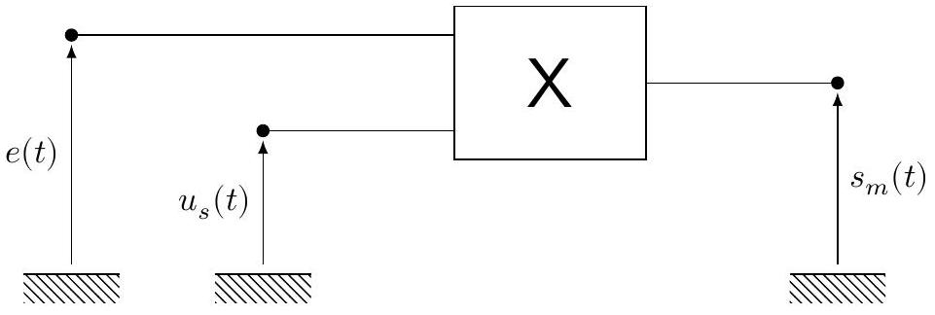
Figure 6 Multiplieur analogique
Q 34. Exprimer la tension électrique $s_{m}(t)$ à la sortie du multiplieur et donner sa décomposition spectrale. Préciser le terme représentatif de la position $z$ de la rame.
Q 35. Quel montage doit-on placer à la sortie du multiplieur pour récupérer une tension continue $S_{m}$ proportionnelle au déplacement $Δz$ ? Préciser la nature et les caractéristiques de ce montage.
Q 36. Exprimer la sensibilité du capteur définie par $\frac{ΔS_{m}}{Δz}$.
Q 37. Application numérique Le capteur permet de mesurer la tension de sortie à 10 mV près. En déduire le plus petit écart relatif mesurable par rapport à la position d'équilibre. On prendra $E=6,00 V,K_{m}=1,00{ V}^{−1}$.
IV Énergétique du Transrapid
Q 38. En vous appuyant sur les documents fournis (annexes 1 et 2), évaluer les puissances consommées par le Transrapid et par un train conventionnel sur rail lorsqu'ils circulent à $300 km⋅{ h}^{−1}$. Discuter de la pertinence du dispositif Transrapid.
Le constructeur indique que la distance de freinage du Transrapid est de $3,6 km$ à $300 km⋅{ h}^{−1}$.
Q 39. En déduire la puissance de freinage, supposée constante au cours du freinage, en négligeant la trainée aérodynamique du train devant la force de freinage.
On pourra établir la loi de variation de la vitesse du train en fonction de la distance $x$ parcourue à partir du début du freinage.
Q 40. Toujours dans la même approximation, calculer la valeur moyenne de la puissance de la trainée aérodynamique du train pendant la durée du freinage et la comparer à la puissance de freinage déterminée à la question précédente.
Q 41. Commenter la qualité de l'approximation utilisée.
Données et formulaire
Perméabilité magnétique du vide
$$\begin{matrix} & μ_{0}=4π×{10}^{−7}H⋅{ m}^{−1} \\ & ε_{0}=8,854×{10}^{−12} F⋅{ m}^{−1} \\ & e=1,602×{10}^{−19}C \\ & g=9,8 m⋅{ s}^{−2} \\ & c_{e}=4,2 kJ⋅{ kg}^{−1}⋅{ K}^{−1}\end{matrix}$$
Permittivité diélectrique du vide
Charge élémentaire
Intensité du champ de pesanteur terrestre
Capacité thermique massique de l'eau liquide
Loi de Newton du transfert conducto-convectif entre un solide et un fluide
$$P=hSΔT$$
où $P$ est la puissance thermique échangée, $S$ la surface de contact solide-fluide et $ΔT$ la différence de température entre la surface du solide et celle du fluide très loin du solide. Pour le coefficient de transfert thermique conductoconvectif $h$, on prendra ici $h≈100 W⋅{ m}^{−2}⋅{ K}^{−1}$.
Annexe 1
Caractéristiques du solénoïde
Diamètre $D$ | Longueur $L$ | Nombre de spires $N$ | Diamètre du fil de cuivre $d$
$$0,2 m$$ | $$0,5 m$$ | 10000 | $$2,0 mm$$

Données sur le cuivre
Masse volumique
Capacité thermique massique
Résistivité électrique
Température de fusion
$$\begin{matrix} & μ=8,96×{10}^{3} kg⋅{ m}^{−3} \\ & c=385 J⋅{ kg}^{−1}⋅{ K}^{−1} \\ & ρ=1,68×{10}^{−8}Ω⋅ m \\ & T_{f}=1356 K\end{matrix}$$
Annexe 2
Données comparatives Transrapid - TGV
 | Transrapid | TGV duplex
Masse (tonnes) | 190 | 390
Nombre de places | 310 | 510
Longueur (m) | 79,7 | 200
Puissance d'une motrice (kW) |  | 8800
Composition du train | 3 voitures motrices | motrice - 8 voitures - motrice
Type de moteur | Moteur synchrone linéaire | Moteur rotatif asynchrone embarqué dans la motrice
Alimentation | Sous-stations réparties sur la voie | Caténaire
Section aérodynamique ( $m^{2}$ ) | 11 | 12
$$C_{x}$$ | 0,24 | 0,35

D'après «Techniques de l'ingénieur - Ingénierie des transports | Systèmes ferroviaires»
Le Transrapid fonctionne avec des moteurs linéaires synchrones dont les bobinages «inducteurs » sont disposés le long de la voie. Les bogies d'articulation des rames comportent l'ensemble des «induits» de motorisation. Les constructeurs ont également combiné, sous les voies, les électroaimants de support vertical et le guidage. La résistance à l'avancement du train due au contact sur les rails horizontaux et alignés est définie par une action tangentielle, opposée au mouvement, dont la norme $‖\vec{T}‖$ peut s'écrire sous la forme $‖\vec{T}‖=μ(V)‖\vec{N}‖$ où $V$ est la vitesse du train, $\vec{N}$ la composante de la réaction normale du rail sur le train et $μ(V)$ le coefficient d'adhérence dont la forme est donnée figure 7.
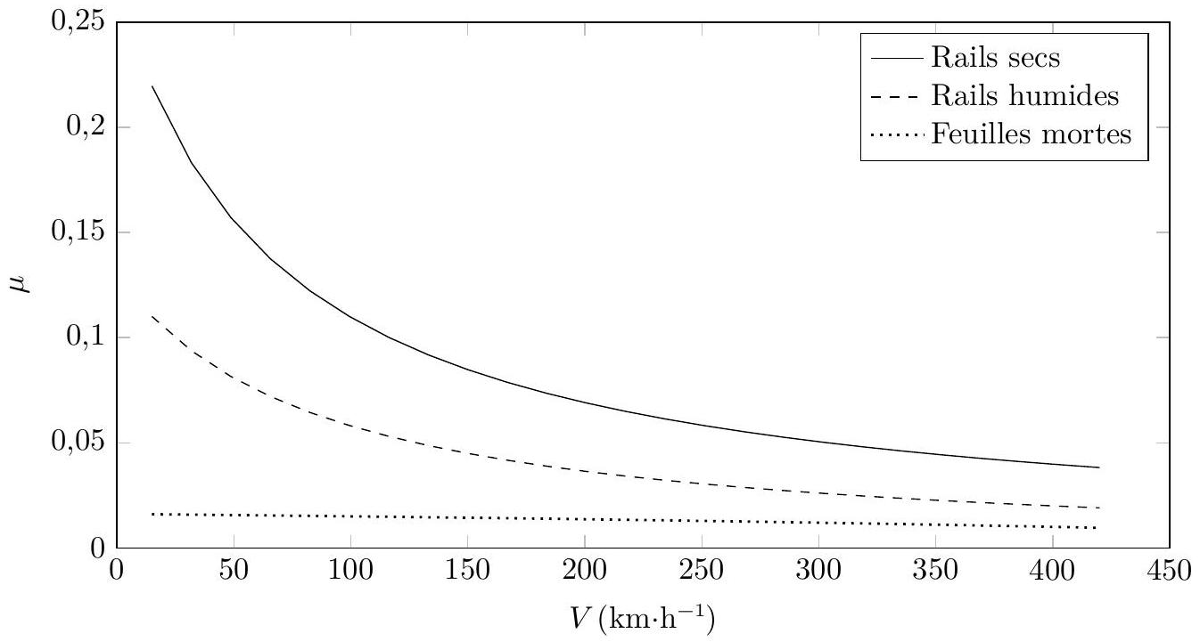
Figure 7 Adhérence maximale sollicitable pour un train à grande vitesse en fonction de la vitesse et de l'état du rail

